Incendios Forestales y cambio climático. Un fenómeno real, global y letal.

Por Ferran Dalmau – Rovira. Ingeniero Forestal. Técnico de Emergencias y Protección Civil. Miembro de la Fundació Pau Costa. Director de Medi XXI GSA

El 23 de julio de 2018, hace ahora un año, Grecia padeció el incendio más mortífero de Europa en lo que llevamos de siglo XXI. En dos horas y media, el fuego mató, según datos de los Servicios de Emergencia de Grecia, 102 personas⁰. 11 eran niños. Hubo 172 personas heridas de diversa consideración. Esa cifra lo convierte en el segundo incendio forestal más letal del siglo XXI tras los fuegos de Australia en el que se denominó “Sábado Negro” y que costó la vida a 180 personas. Según las mismas fuentes, entre las 06:00h del 23 de julio y las 06:00h del 24 de julio, Grecia padeció 47 incendios forestales. Los días siguientes los comunicados de la Secretaría General de Protección Civil del país heleno parecían un parte de guerra. Los cifras de desaparecidos iban reduciéndose a medida que lo hacían las de personas fallecidas. Los testimonios describen la escena como dantesca, infernal, caótica. Y todavía pudo ser peor. En la zona había un campamento de verano con 620 niños que tuvo que ser evacuado de urgencia ante el avance de las llamas y centenares de personas atrapadas en la costa, entre el riesgo de morir asfixiadas o quemadas por el fuego, o el de morir ahogadas en el mar. ¿La causa oficial del fuego? La caída de un poste eléctrico un día con vientos del oeste con ráfagas de más de 120 km/h.
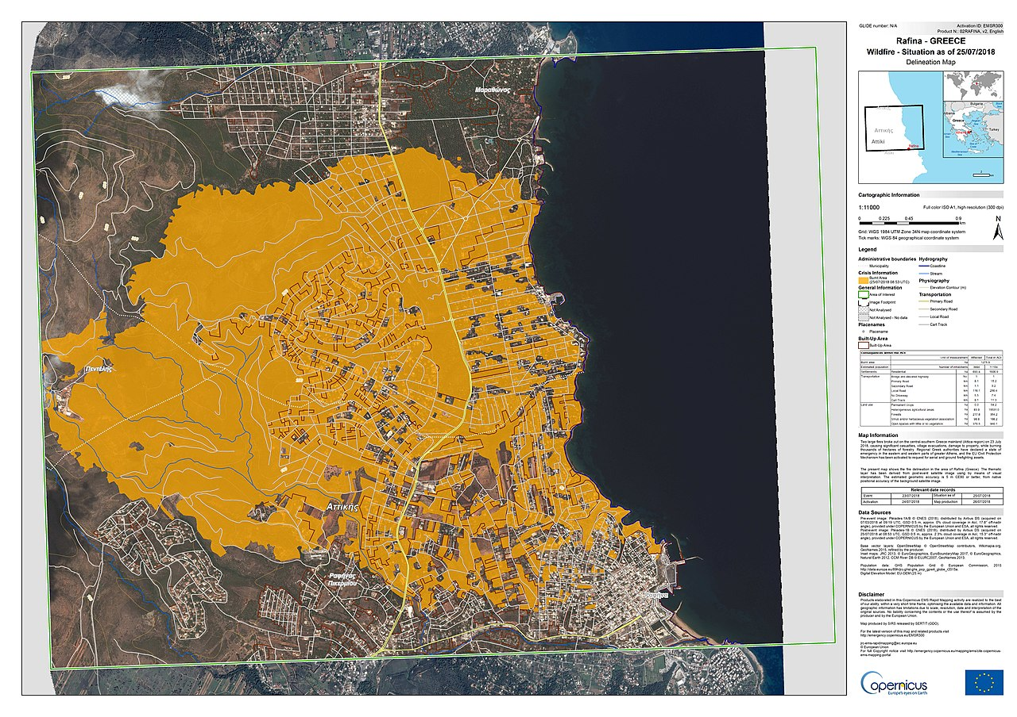
- Zona afectada por el incendio de Rafina en Grecia en julio de 2018 que quemó cientos de casas y mató a 102 personas. Fuente: European Space Agency http://emergency.copernicus.eu/

Nueve años antes, el 21 de julio de 2009 por la tarde, un incendio en Horta de Sant Joan se reactiva por el fuerte viento (con ráfagas de más de 80 km/h) y una humedad desplomada por debajo del 20%. La virulencia del fuego reavivado y una orografía complicada unida a unas condiciones meteorológicas extremas atraparon a una unidad de Bombers de la Generalitat de Catalunya del Grupo de Refuerzo de Actuaciones Forestales (GRAF) de Lleida. Cuatro de los seis bomberos de la unidad murieron durante el incendio. Los otros dos resultaron gravemente heridos. Uno de ellos, murió a los pocos días en el Hospital. Se llamaban Jaume Arpa, Jordi Moré, Ramon Espinet, David Düaigues y Pau Costa. Sus compañeros, a modo de homenaje, fundaron la Pau Costa Foundation. Una organización que a día de hoy es un referente internacional en materia de incendios forestales y ecología del fuego, y que, de paso, mantiene el recuerdo a estas y otras personas que dieron su vida en la lucha contra los incendios forestales.

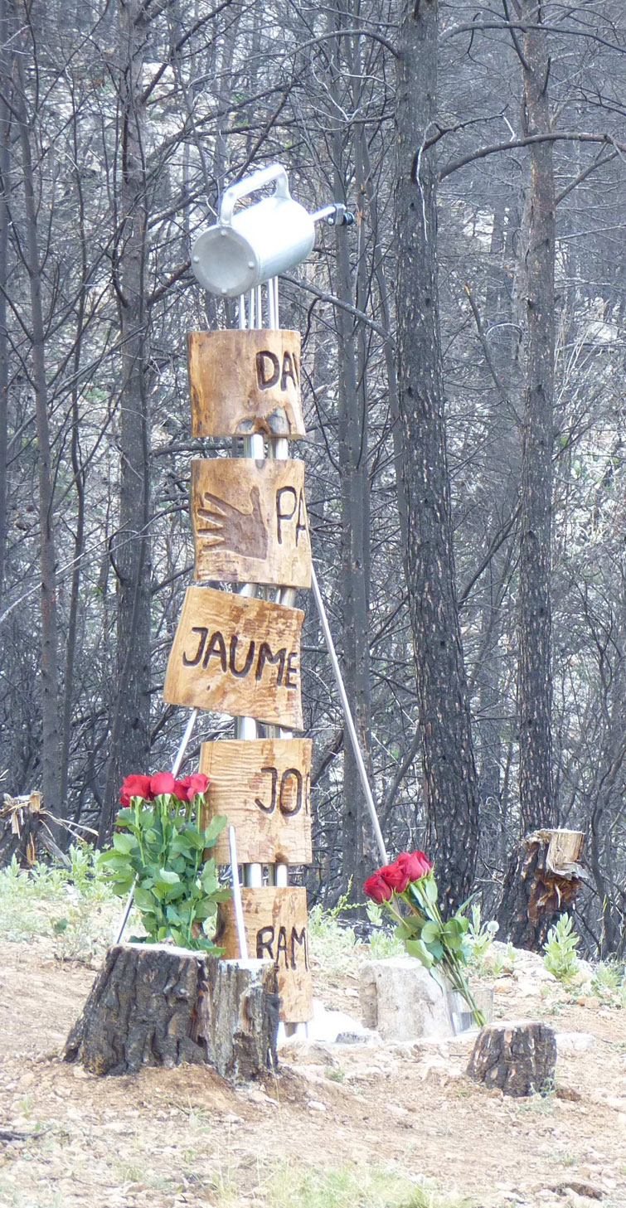
- Monumento de madera de olivo levantado en la zona del incendio de Horta de Sant Joan en recuerdo de los bomberos fallecidos. Fuente: Pau Costa Foundation

Por estas fechas se acumulan los recuerdos. Las efemérides de desgracias que deberían servir para tomar conciencia y empezar, de una vez, a adoptar medidas efectivas y urgentes ante el hecho de que los incendios forestales están cambiando. A peor. Y de paso, a ir asumiendo que desgraciadamente “sólo” son el síntoma de una enfermedad mucho más grave: la forma en la que el mundo urbano ha decidido desentenderse de los espacios rurales y periurbanos, el cambio climático, el despoblamiento y el abandono rural. Cada vez que se abandona una explotación ganadera o un campo de cultivo que lleva siglos produciendo bienes y servicios para la sociedad, el fuego gana terreno.
Algunos datos de contexto para entender el problema
Los incendios forestales en la actualidad son la consecuencia de una política de gestión del territorio que ha desplazado la mayor parte de la sociedad a las ciudades. Según datos recogidos en el Informe sobre Desarrollo Humano de la ONU¹ (2018), el 54,8% de la población mundial actual reside en áreas urbanas. En 2050 se estima que llegará al 66%. Pero el caso occidental es mucho más sangrante. En el Estado Español el 80,1% de la población ya es urbana. Además la población rural está cada vez más envejecida, y esto tiene consecuencias. Según el Informe sobre el medio rural y su vertebración social y territorial del CES (Consejo Económica y Social de España) de 2018² “la reducción masiva y permanente de población, termina llevando a la desertización, pero antes de llegar a esta situación se alcanzan otros umbrales críticos: el punto en el que el propio envejecimiento condena a la desertización, o a una densidad de población por debajo del cual es casi imposible mantener la actividad económica”.
Según este mismo informe, con datos para 2016, el 61% de los municipios españoles no supera los 1.001 habitantes. La amenaza de la extinción demográfica afecta, en mayor o menor grado, a más de 4.000 municipios de los que, 1.286 subsisten con menos de 100 empadronados, y 2.652 no llegan a 501 empadronados. Corren, todos ellos, un elevado riesgo de desaparecer. Desde el año 2001 hasta 2018, según datos del Ministerio de Política Territorial³ han perdido población el 63,2% de los municipios españoles, han ganado población el 36,5%, y sólo un 0,3% se mantiene. A pesar del éxodo, el territorio continúa siendo mayoritariamente agroforestal / rural todo y el desarrollo urbanístico de los últimos años.
A pesar de que entre 1987 y 2000 la superficie artificial en España aumentó un 30%, según el Instituto Geográfico Nacional solamente un 2,1% del territorio está ocupado por suelo artificial (incluyente suelo urbano, infraestructuras de transporte, zonas de extracción minera, vertederos...). El resto, es mayoritariamente forestal, o agrícola. A pesar de que los ecosistemas rurales y agroforestales son mayoritarios, y en general más sostenibles que los urbanos, es el poder concentrado en las ciudades el que determina el futuro del mundo rural. Y, desgraciadamente, no siempre con criterios acertados. En el caso concreto del territorio valenciano, según datos de la Generalitat Valenciana, más del 56% de la superficie es forestal. En la actualidad gozamos de más de 1.370.000 hectáreas de espacios forestales. Y eso a pesar de que entre 1990 y 2018 ardieron más de 400.000 hectáreas en 13.000 incendios forestales. Sí, sí, ha leído bien. El suelo forestal crece pese a los incendios forestales. Hay que decir que pese a ser más de la mitad del territorio, según datos del PATFOR (Plan de Acción Territorial Forestal) de la Generalitat Valenciana el suelo forestal aporta solamente un 0,028% del Producto Interior Bruto.
Un último dato de contexto: según el censo agrario valenciano, en 1999 había 222.454 titulares de explotaciones agrarias en la Comunitat Valenciana. En 2009 quedaban 119.451 en activo⁴. Entre 1999 y 2009 se perdieron 5269 explotaciones ganaderas. En total, según datos de La Unió de Llauradors i Ramaders, entre 1999 y 2009, se han abandonado en nuestro territorio 788.204 hectáreas.
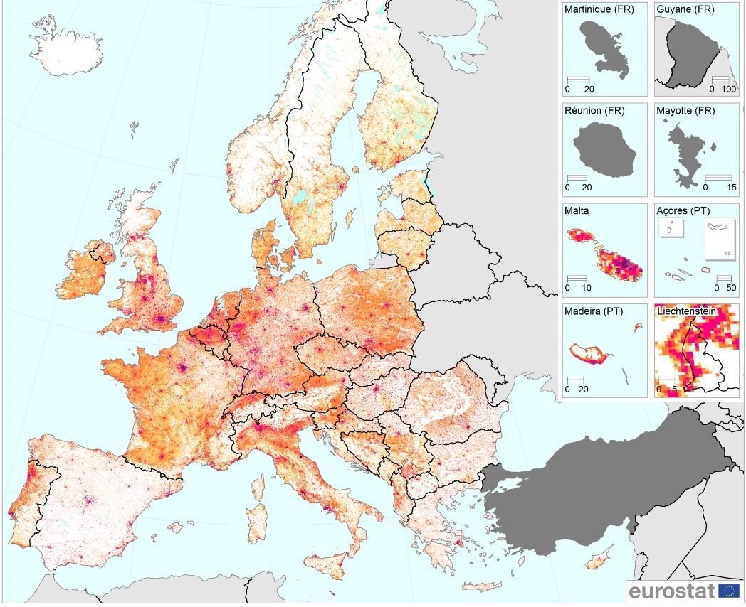
- Mapa de densidad de población en Europa. Se aprecia la despoblación en grandes regiones de la Península Ibérica. Fuente: Eurostat

Como pueden imaginar, esas hectáreas con el tiempo, se incorporan a la superficie que puede ser potencialmente afectada por un incendio forestal. En 2019 sabremos la situación actual, pero los datos no son nada halagüeños. Llegados a este punto, cabe recordar que la sostenibilidad tiene una pata económica que en este caso, como puede apreciarse, no se cumple. Y esto explica muchas cosas. Entre otras, por qué estamos sufriendo incendios forestales cada vez más virulentos, y que cada vez están más cerca de las zonas pobladas. Además, en muchas zonas del Mediterráneo, el abandono rural ha ido acompañado de la proliferación de núcleos residenciales de primera o segunda vivienda en áreas de riesgo. Y claro… al final, sucede lo inevitable. Considerando que Castellón, Valencia y Alicante suman en total (incluyendo suelo forestal, agrícola, urbano, industrial, costas...) 2.325.500 hectáreas, se obtiene un orden de magnitud del problema: En los últimos 35 años se ha quemado en España el equivalente a 2,5 veces el territorio de la Comunitat. Si se tratase de una ecuación podría plantearse del siguiente modo:
Recurrencia de incendios forestales + abandono del mundo rural + cambio climático + proliferación de núcleos de población en zonas de riesgo = desastre

Y ese desastre puede cuantificarse. Entre los años 1984 - 2013, los fuegos forestales habían causado 1.940 muertes directas a escala mundial. Esto supone una media de 65 víctimas por año. Desde 2016 las cifras globales de víctimas civiles en incendios forestales se han disparado respecto de la media de la serie de 30 años referida. Evidentemente, unos pocos años en una serie larga no tienen por qué ser representativos, pero el riesgo es que esta anomalía pueda convertirse en una situación crónica. El escenario, desgraciadamente, es favorable.
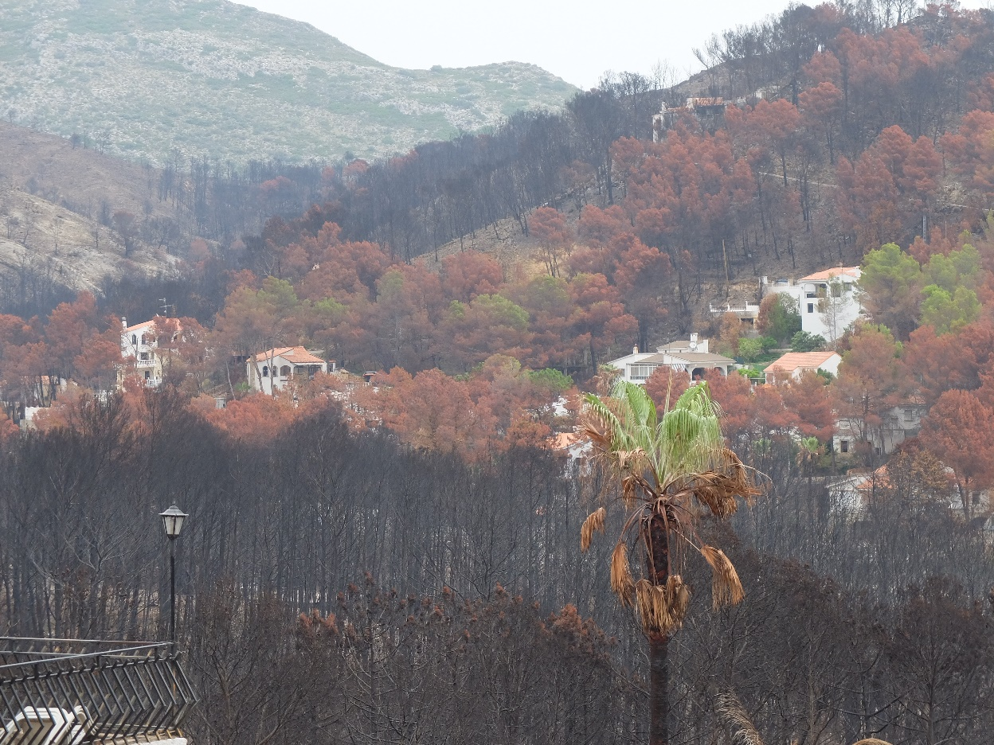
- Casas afectadas en el término municipal de Gandía por el incendio forestal de Llutxent provocado por causas naturales (rayo) en 2018. Fuente: Medi XXI GSA.

El proyecto GUARDIAN: innovación para la defensa contra el cambio climático.
El fuego de Grecia coincidió con una propuesta que un equipo valenciano había hecho a la convocatoria de la UIA (Urban Innovative Actions) de la Comisión Europea. Consideraron que el proyecto GUARDIAN (Green Urban Actions for Resilient fire Defence of the Interface Area) podía ayudar a dar una respuesta adecuada al reto que supone la Interfaz Urbano-Forestal (las zonas de contacto entre casas, personas y espacios agroforestales) como las de Grecia. A escala valenciana, la situación actual en el Parque Natural del Turia entre Riba-roja y Paterna y la presencia de miles de viviendas en un entorno de riesgo, supusieron un escenario adecuado para plantear esta iniciativa que pretende contribuir a proteger el bosque de los humanos y a los humanos de un fuego forestal. De hecho, la Comunitat Valenciana ha sufrido en la última década entre 300 y 400 incendios forestales al año. En lo que va de siglo (2000 – 2018) han ocurrido un total de 5.506 incendios que han afectado a 102.968,39 hectáreas según datos de la Generalitat Valenciana.
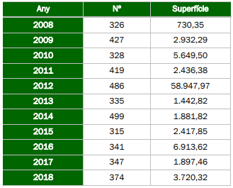
- Superficie total afectada por año e incendios forestales entre 2008 y 2018 en la Comunitat Valenciana. Fuente: Generalitat Valenciana.
En este caso la problemática es diferente a la del mundo rural. Grandes conurbaciones urbanas, densamente pobladas, ubicadas en la trayectoria potencial de un incendio forestal con el peligro que este hecho conlleva. En este sentido, el consorcio de organizaciones que conforma el GUARDIAN está diseñando el aprovechamiento de agua regenerada para la defensa de las zonas pobladas ubicadas a ambas orillas del Turia (Masía Traver, València la Vella, La Canyada…) intentando generar zonas de cortafuegos húmedos de alto valor paisajístico, eficacia ante el cambio climático (en lugar de eliminar vegetación, se protege la que ya existe, ayudándola a estar turgente para que no arda con facilidad) y seguridad tanto para el parque natural, como para las personas y sus bienes.
El diseño de una política de riegos prescritos con agua regenerada permitiría, además, devolver esa agua al sistema hidrológico, contribuyendo a su ciclo integral. Este proyecto permitirá generar políticas urbanísticas basadas en la necesaria autoprotección de zonas de riesgo para tratar de proteger la vida de las personas que las habitan. Una autoprotección que la ciudadanía percibe, erróneamente, como un derecho cuando es, en realidad, una obligación establecida por la normativa de Protección Civil. Los espacios autoprotegidos favorecen la protección del bosque. Si los bomberos no tienen que ir a salvar casas, pueden centrarse en el incidente: apagar el fuego.
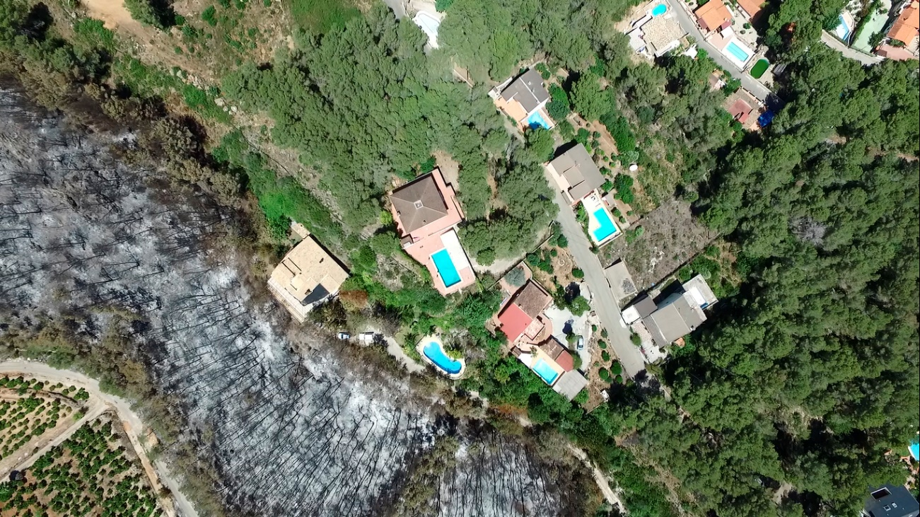
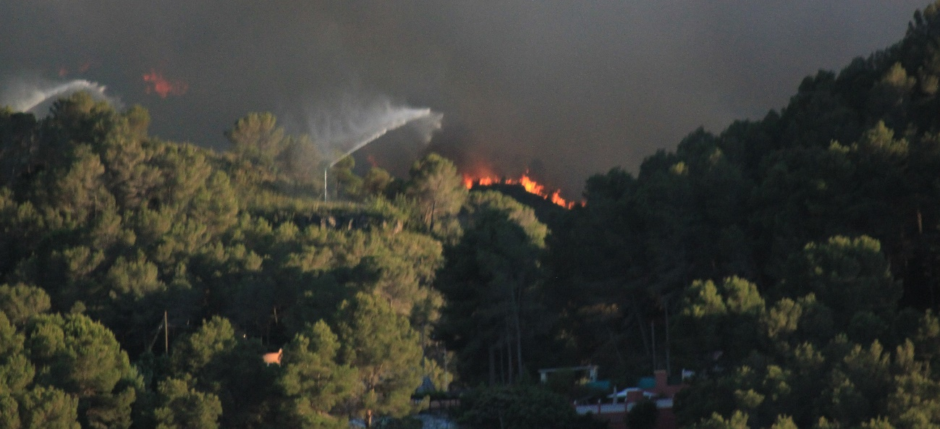
- Vista del impacto del incendio forestal de Carcaixent contra la línea de autoprotección SIDEINFO (Sistema de Defensa contra Incendios Forestales) en 2016. Fuente: Medi XXI GSA

- Cañones SIDEINFO de autoprotección actuando ante el incendio forestal el 16 de junio de 2016 en la localidad valenciana de Carcaixent. Fuente: Medi XXI GSA

Conclusiones. Autoprotegerse o no hacerlo. Esa es la cuestión.
Si vive usted en una zona de riesgo, y no toma usted medidas para su autoprotección es usted parte del problema de los incendios forestales. Lamentablemente, y por ingrata que le pueda resultar la afirmación, es así. ¿Exonera eso a la administración pública de toda responsabilidad? Por supuesto que no. Pero existe una responsabilidad compartida. Y negarlo, también es parte del problema. Es fundamental entender que el Mediterráneo es tierra de fuego. Hagamos lo que hagamos, vivimos en un territorio que ha ardido, arde y arderá. Incluso aunque se produjese un caso poco probable en el que se redujesen los incendios por causas humanas a cero, seguiría habiendo incendios por causas naturales (tormentas secas). El Gran Incendio Forestal de Llutxent quemó cerca de 3.300 hectáreas y varias casas y fue provocado por un rayo. De ahí la importancia de aprender a convivir con este vecino incómodo que es el incendio forestal. Asumámoslo. El riesgo ha estado, está, y estará. Por ello, una de las medidas más importantes pasa por tomar conciencia de este riesgo y a partir de aquí informarse y prepararse. En 2018 el equipo de Medi XXI GSA colaboró en un documento de Greenpeace titulado “Protege tu casa, protege tu bosque”⁶, donde se realizó una radiografía de la planificación en materia preventiva contra incendios forestales a escala municipal. El resultado fue demoledor. Más del 80% de municipios en zonas de riesgo no tienen un plan ante el fuego. Y este dato hace referencia solamente a la parte de responsabilidad pública. Existe también una responsabilidad privada. Su responsabilidad. Especialmente si vive en zona de riesgo. Saber qué hacer en caso de evacuación (bajar las persianas, activar el riego, dejar la casa impermeabilizada, para evitar en lo posible que el fuego pueda entrar...). Gestionar la parcela propia considerando que puede llegar un incendio y viendo qué elementos hay que podar, retirar…
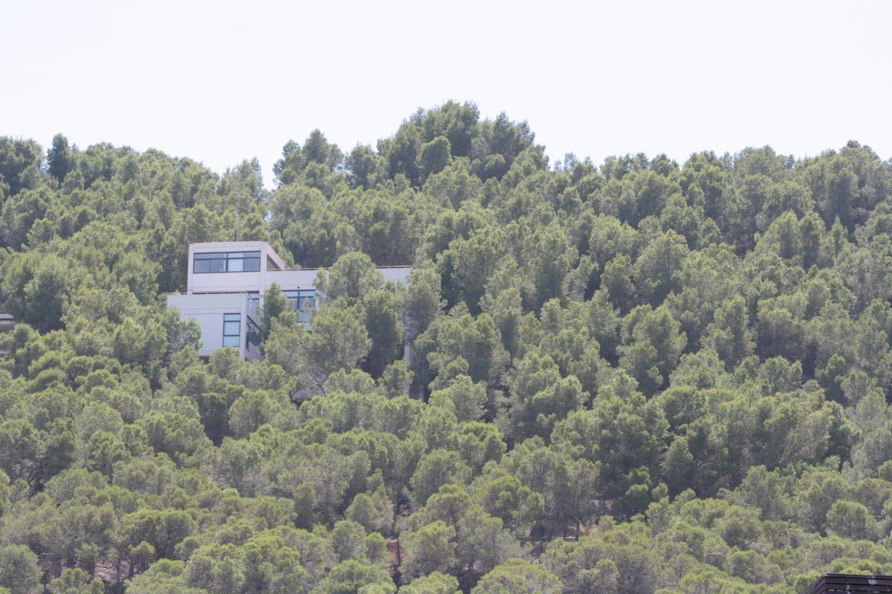
- Vivienda inserta en masa forestal. Los árboles pegados a la edificación y su ubicación a media ladera hacen que esté muy expuesta ante un eventual fuego en la zona. Desviar medios para su protección entraña mayores riesgos para los propios Servicios de Emergencia y tener que abandonar la defensa de la masa forestal. Fuente: Medi XXI GSA

Aplicar la técnica denominada pirojardinería (jardinería preventiva contra incendios forestales), que puede contribuir a que una casa no se queme. El verano ha comenzado fuerte. Tarragona, 6.000 hectáreas. Ávila, más de 500 hectáreas. Madrid y Toledo, 2.500 hectáreas… y eso en una sola ola de calor. Al final, todo se resume en asumir que se trata de un problema colectivo que se ha ido incrementando en la medida en la que la sociedad se ha desentendido del entorno, y en tomar medidas antes del incendio para no tener que lamentarlo después. Es necesario redibujar las líneas que separan lo urbano de lo forestal. De lo contrario, lo urbano amenaza a lo forestal, y viceversa. Es necesario redibujar las líneas que separan la responsabilidad pública, de la privada. De lo contrario, la “Dejadez Urbano Forestal” amenaza a lo urbano, y a lo forestal. Hay que asumir que la autoprotección no es un derecho. Es una obligación. Es necesario recuperar sector primario mediante un consumo responsable de productos agrícolas y ganaderos de aquí. Aunque “sean más caros” (lo cual no es cierto en términos de sostenibilidad) su precio lleva implícita la prevención de incendios forestales. Y es necesario, a todas luces, recuperar la Gestión Forestal Sostenible si queremos plantar cara al cambio climático que hemos provocado. Durante los próximos 3 años, en el marco del proyecto GUARDIAN, el consorcio que lo conformamos trataremos de aportar nuestro granito de arena a mejorar la situación. Pero que nadie se equivoque. La responsabilidad de que esto salga mejor o peor el día del incendio es de cada uno de ustedes. Podemos seguir mirando para otro lado, o asumir el reto que se nos plantea. Asumirlo y actuar. O no hacer nada y lamentarlo después. A veces imagino un futuro en el que cometer un error (provocar un fuego por una barbacoa, una radial, un cigarro…), humano, o que caiga un rayo en el monte no sea necesariamente sinónimo de generar una catástrofe en potencia. Sería, sin duda, un futuro mejor.

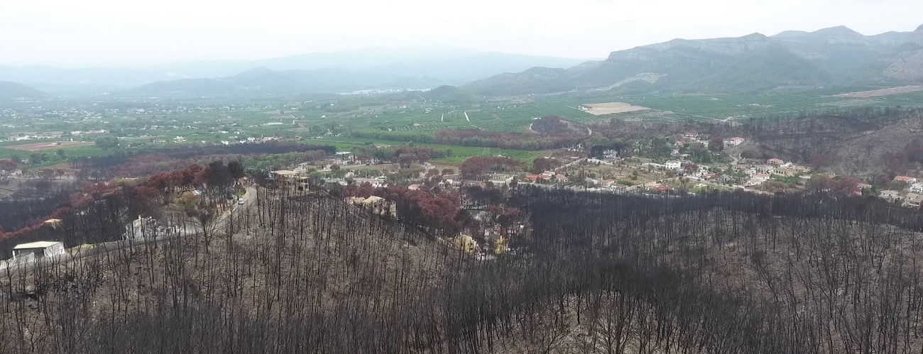
- Incendio forestal de Llutxent 2018 afectando a una zona de urbanizaciones. Fuente: Medi XXI GSA
Referencias bibliográficas:
0 https://www.fireservice.gr/
1 Informe de Desarrollo Humano, 2018. Organización de Naciones Unidas.
2 Informe “El Medio Rural y su vertebración social y territorial” 2018. Gobierno de España.
3 Estrategia Nacional frente al reto demográfico, 2017. Ministerio de Política Territorial.
4 Informe “La Comunidad Valenciana en cifras”, 2014. Cámara Valencia.
5 Emerging risk reports: wilfires, 2017. Lloyds.
6 Informe “Protege tu casa, protege el bosque”, 2018. Greenpeace España
Palabras clave: Cambio climático, abandono rural, incendios forestales, protección civil, autoprotección, prevención, Interfaz Urbano Forestal, GUARDIAN, SIDEINFO, Sistemas de Defensa contra Incendios Forestales, Hidraqua, Universitat Politécnica de València, Universitat de València, Ayuntamiento de Riba-roja del Turia, Ayuntamiento de Paterna, Medi XXI GSA, CETAQUA, Parque Natural del Turia, Generalitat Valenciana, UIA, Urban Innovative Actions

